Pliage Polo - Chemise Cartonnee

DIFFUSION
Destinataires internes pour APPLICATION :
Destinataires internes pour INFORMATION :
Destinataires externes :

DOCUMENTUM est la seule base de référence des documents applicables

TABLEAU DE SUIVI DES REVISIONS
Version | Date | Motif de la création, Désignation et origine des modifications
1.0.0 | 19/03/17 | Création
1.0.1 | 24/01/19 | Mise à jour - Module Consultation HTML

SOMMAIRE
OBJET DU DOCUMENT
Présentation d'une technique de pliage de Polo avec chemise cartonnée

ACCESSOIRES
1 chemise cartonnée (par Polo)

AVANTAGES :
Régularité du pliage
Rigidité du vêtement plié, qui permet un déplacement et un stockage long sans froissage
Taille de pliage qui peut être ajustée avec précision (pour rangement dans valise sans perte de place)

INCONVENIENTS :
Nécessite une chemise cartonnée par vétement

DOCUMENTS ASSOCIES / VOIR AUSSI
- Modop Pliage manuel de Polo (classique)
- Modop Pliage rapide de Polo (sans accessoire)
- Modop Pliage Polo - Files Clothes

CHAPITRES
1- Présentation détaillée
2- Pliage de 3 polos à la suite (Vidéo)

Illustration du poste de travail
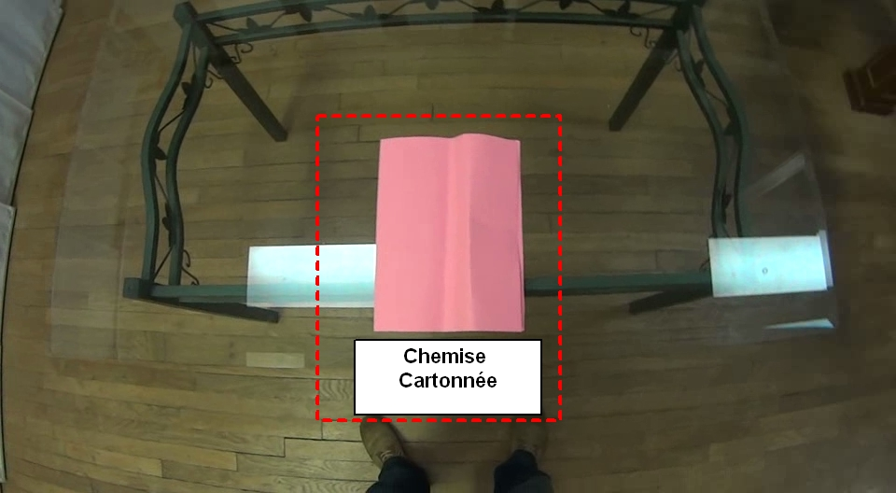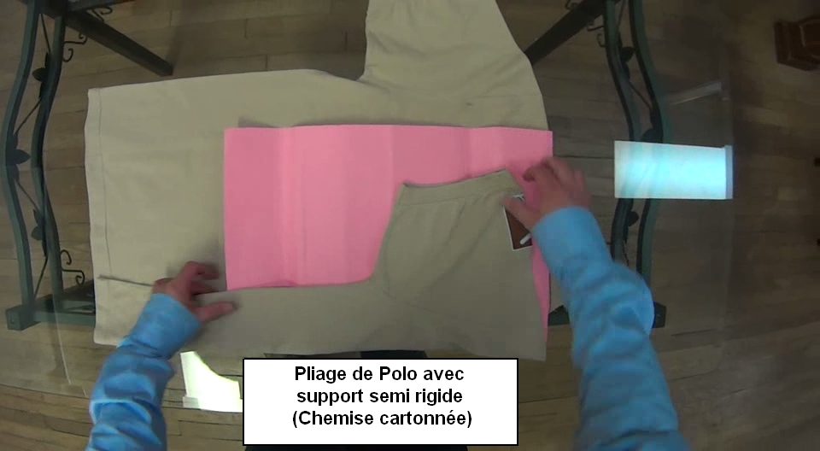

Etape 1 : Présentation détaillée
Actions | Sécurité | Instruction | AutoControle | Gestuel
1- Placer le polo à plat |  | Face cachée
2- Placer la chemise cartonnée |  | En bordure de col, au centre du polo
3- Rabattre les manches |  | jusqu'à être en contact avec la chemise
4- Plier la bas du polo |  | jusqu'à atteindre la taille souhaitée (la chemise se plie)
5- Le polo est plié |  |  |  | O

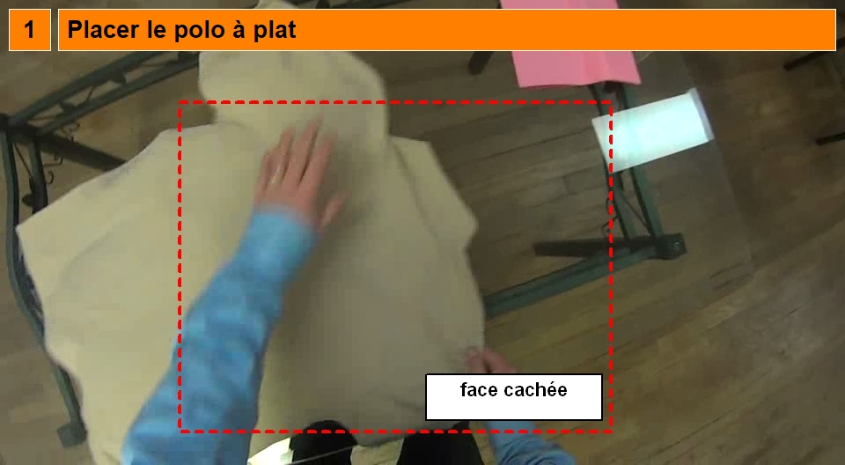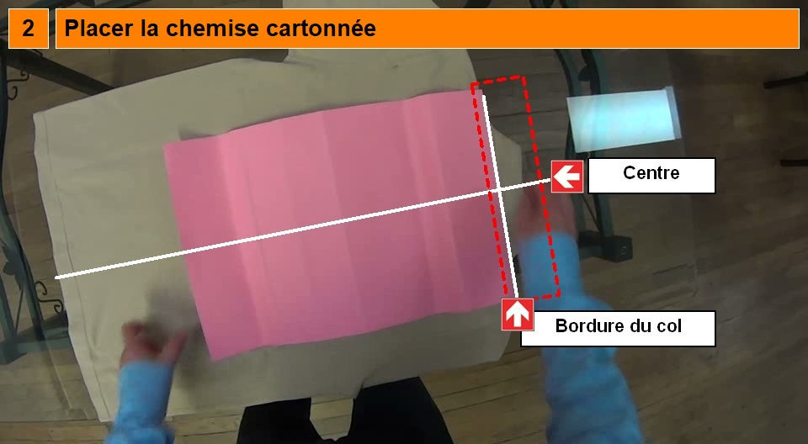
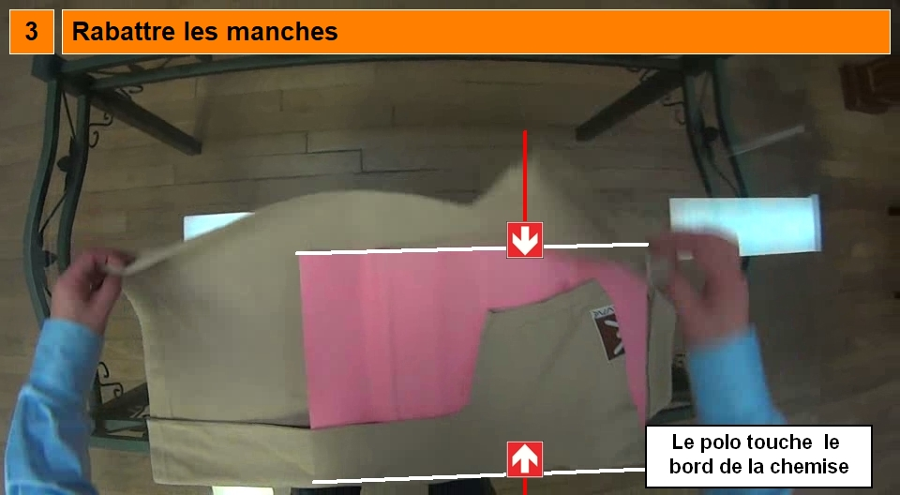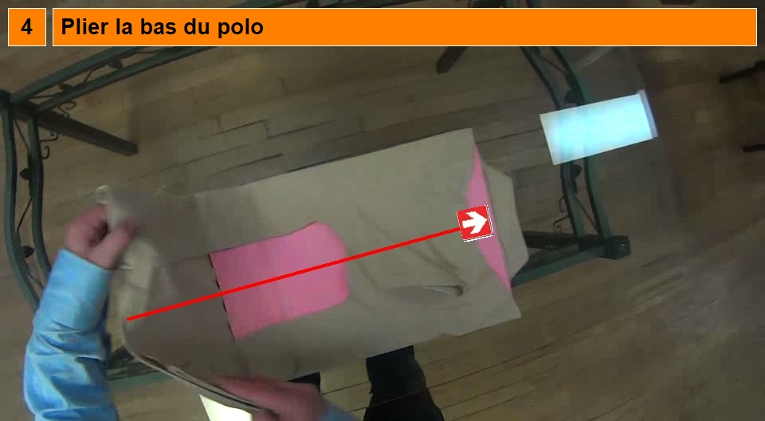
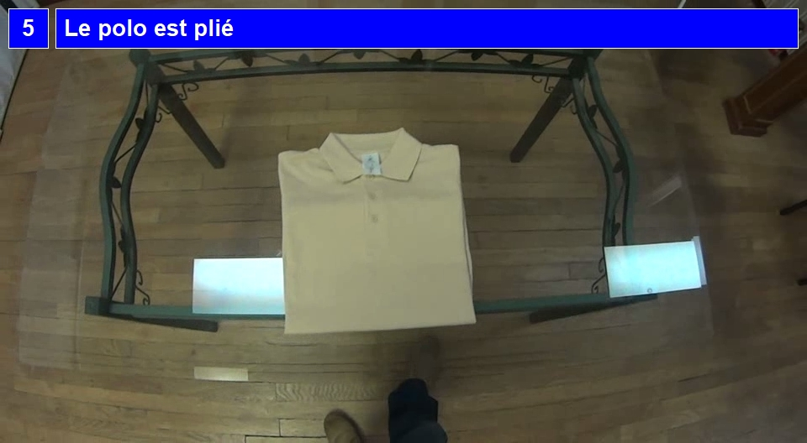

Etape 2 : Pliage de 3 polos à la suite (Vidéo)

